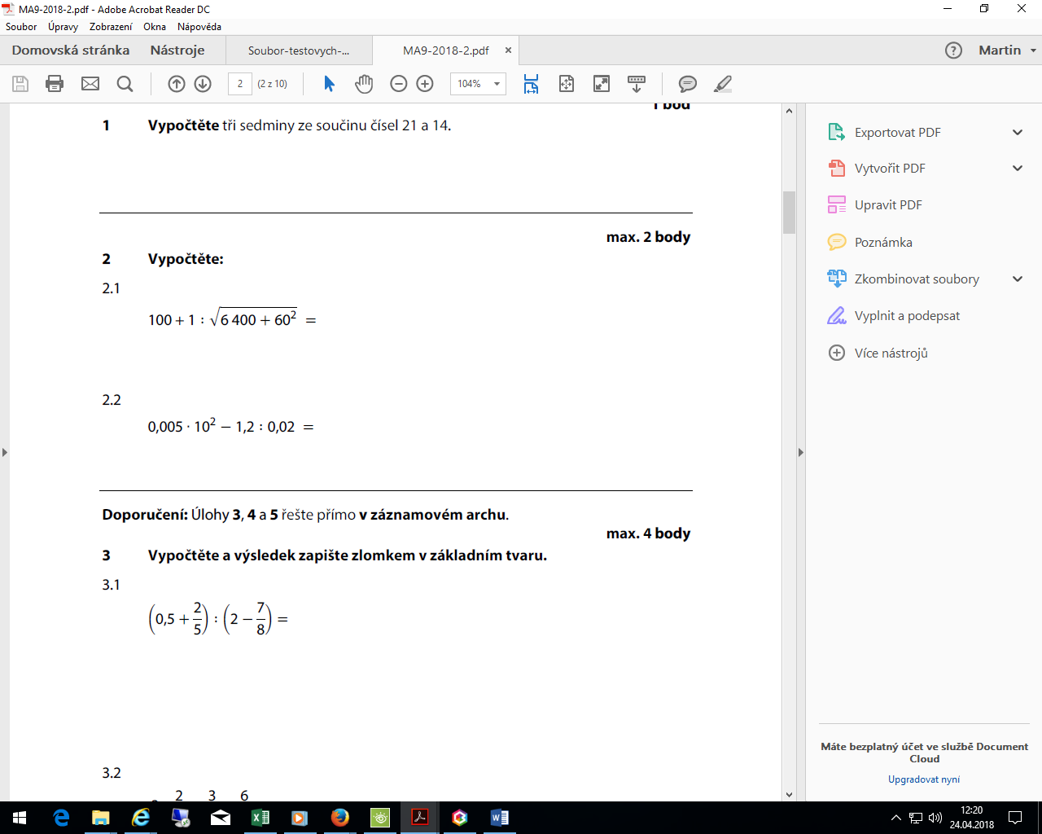

  9-2018-2



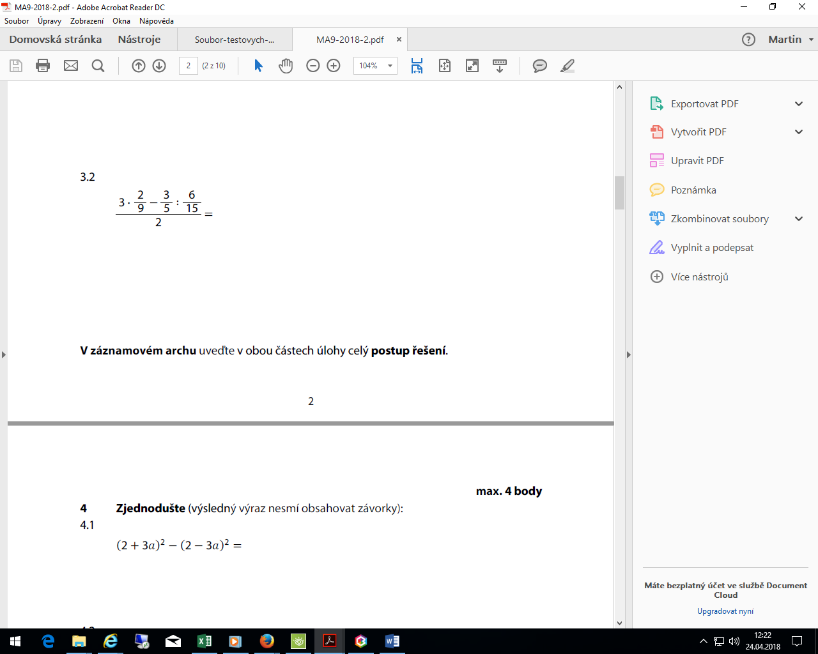



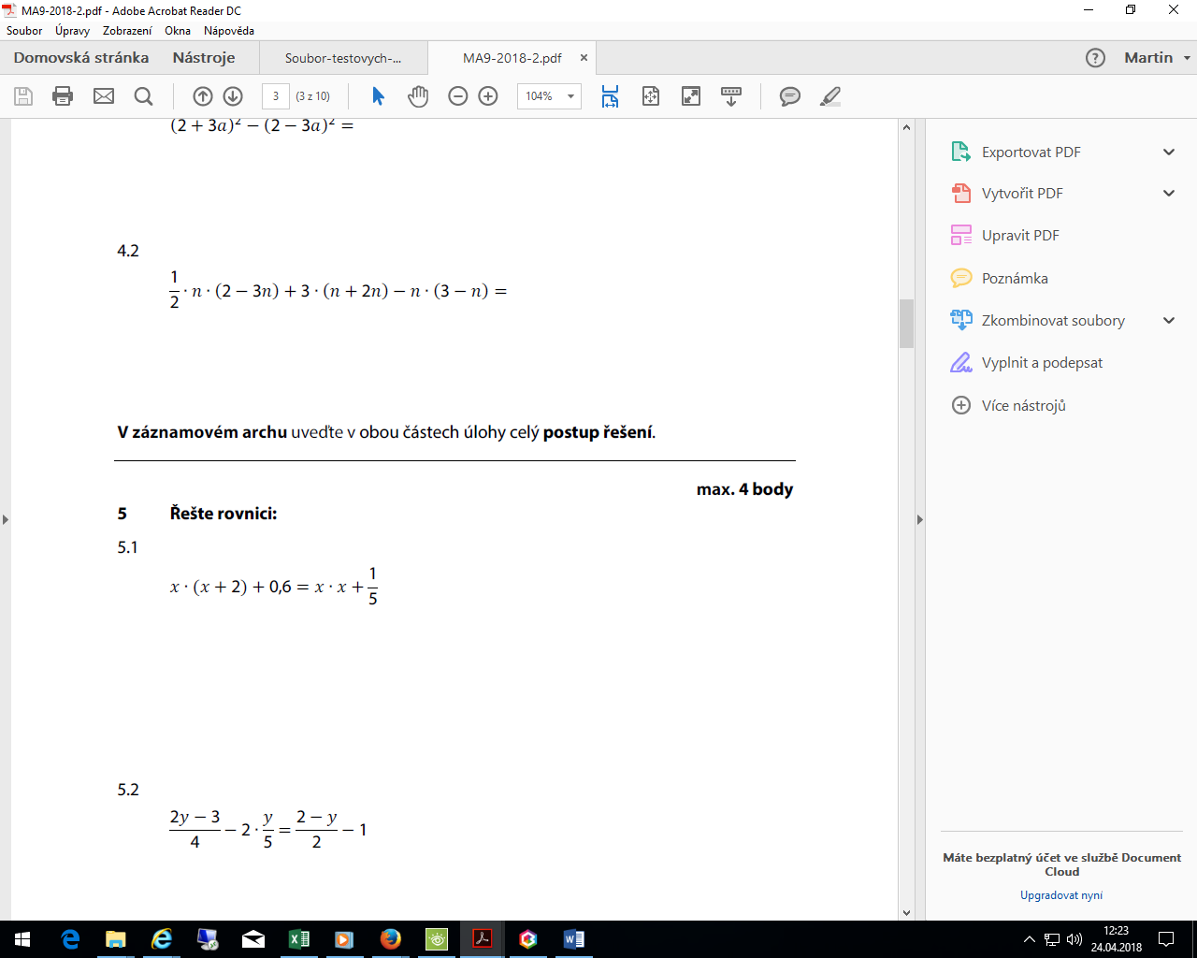



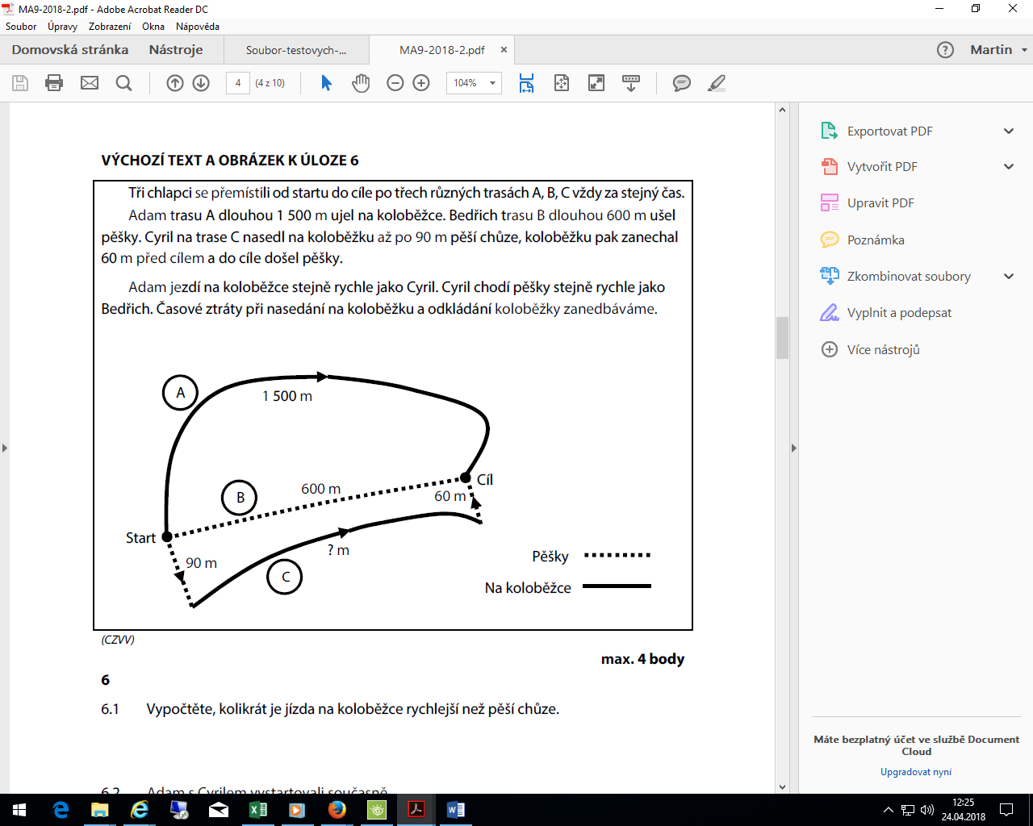

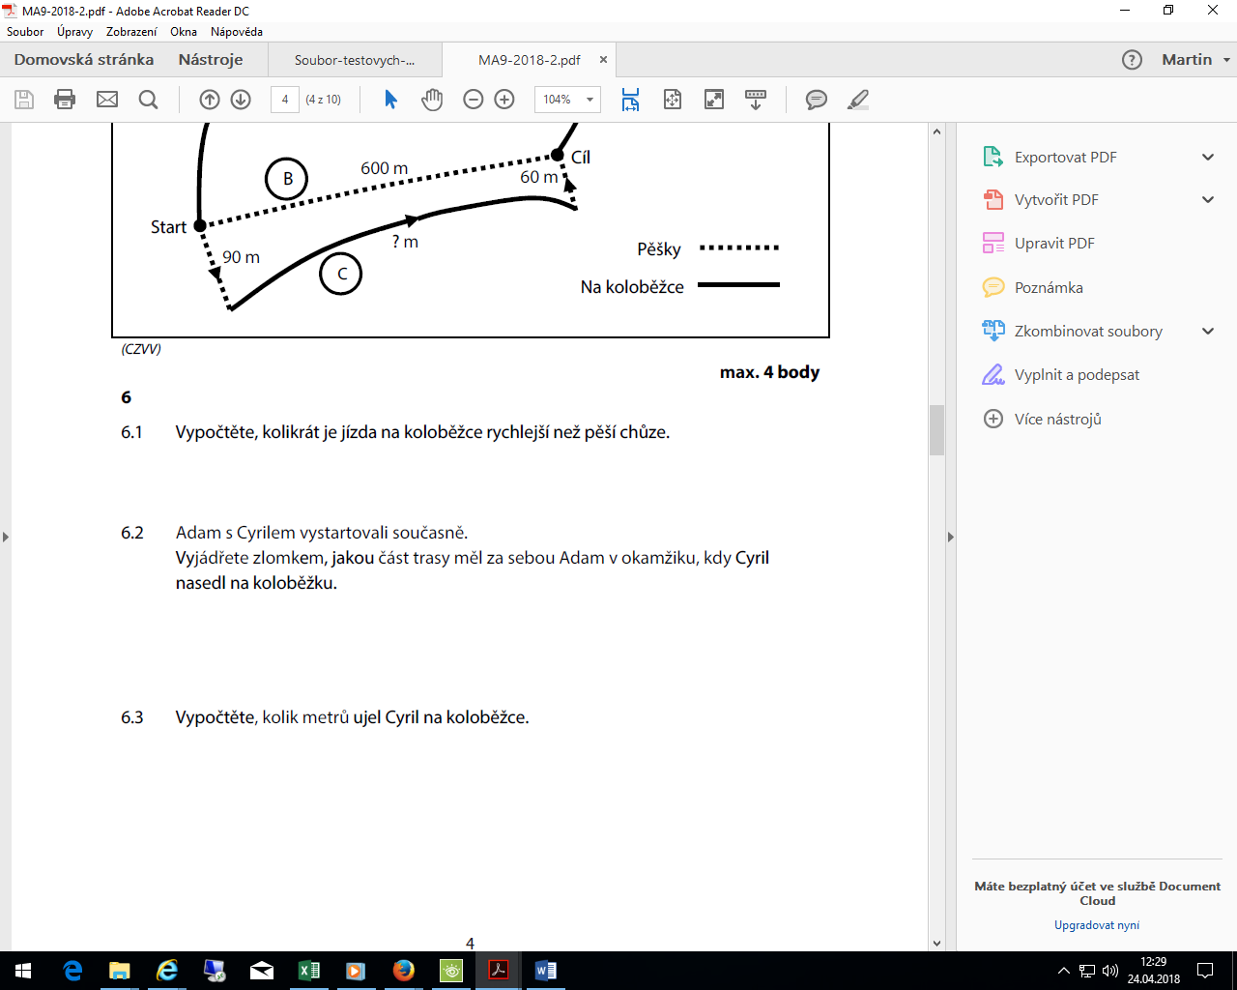

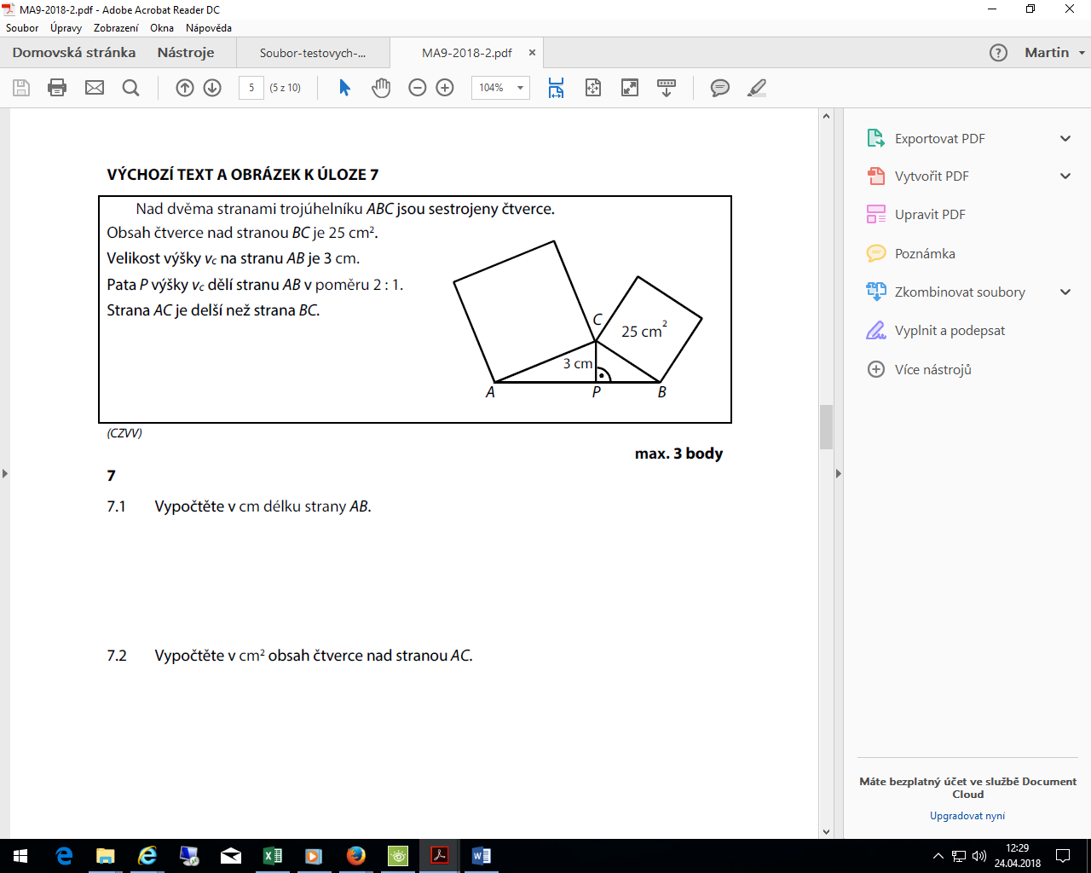

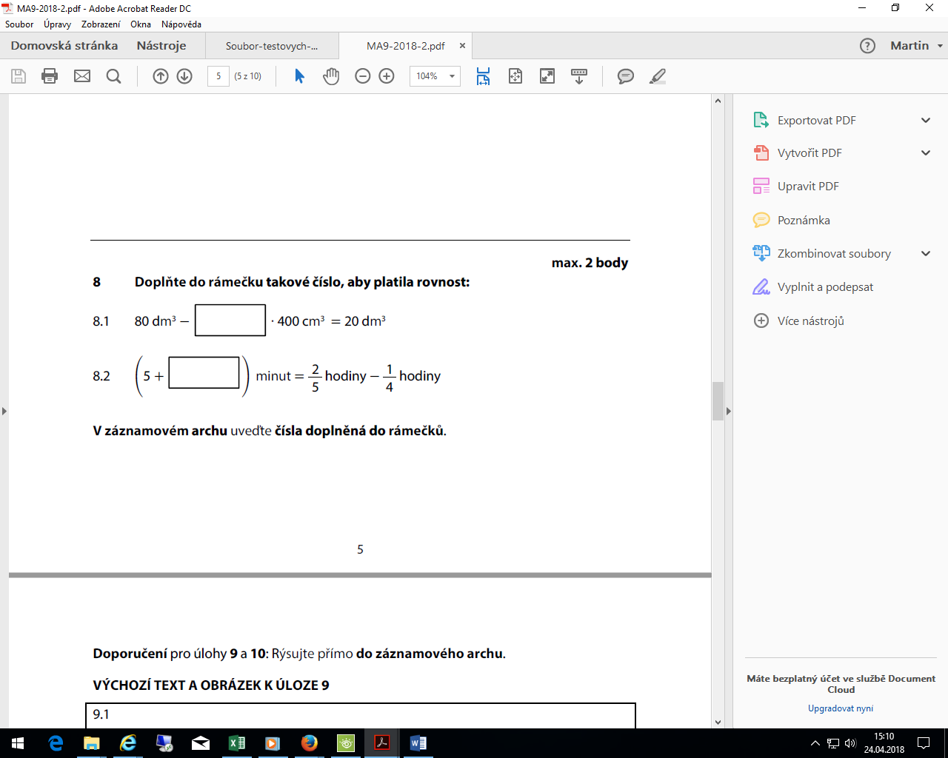

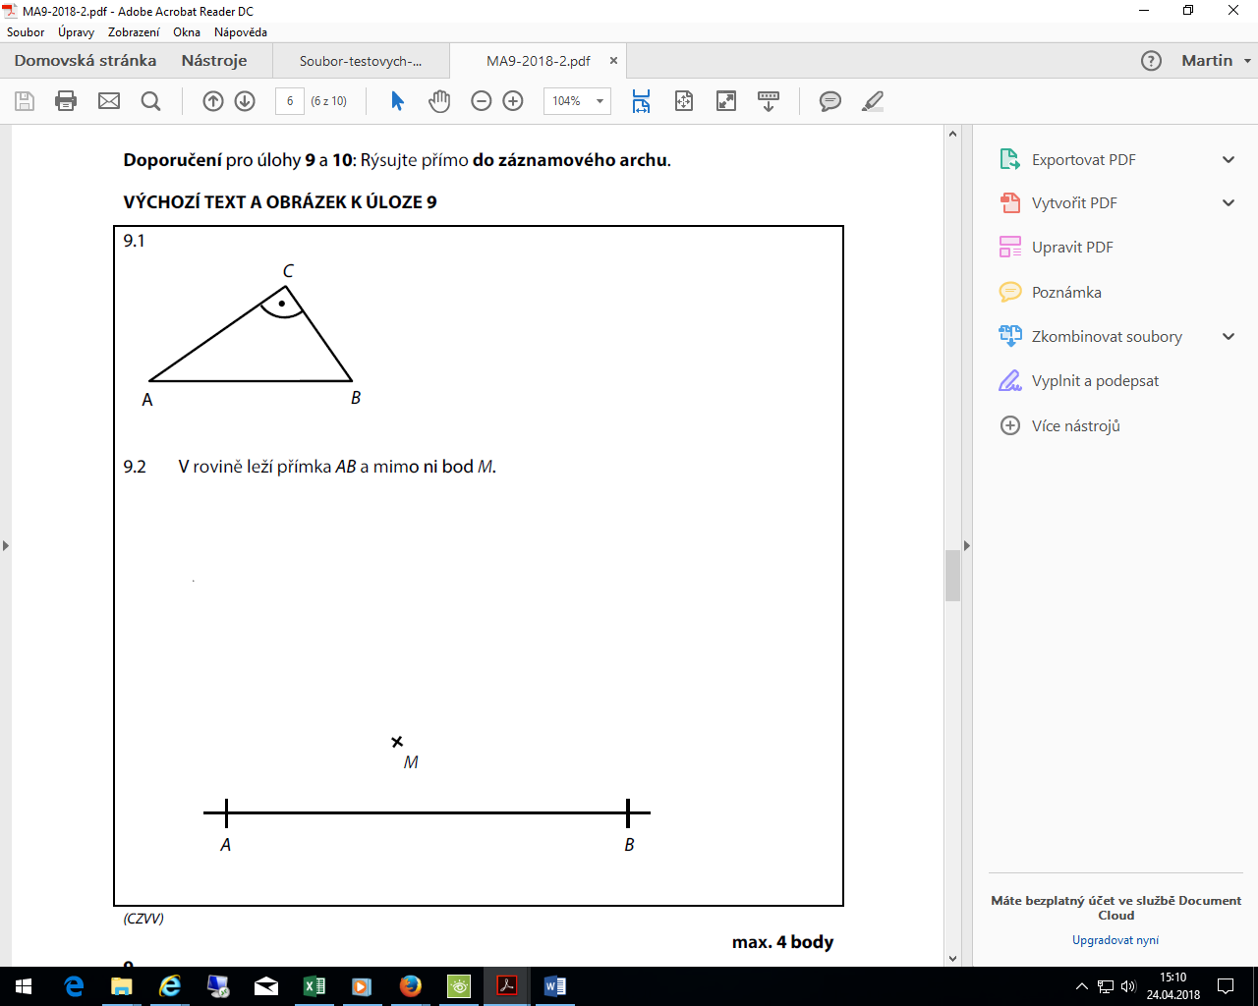

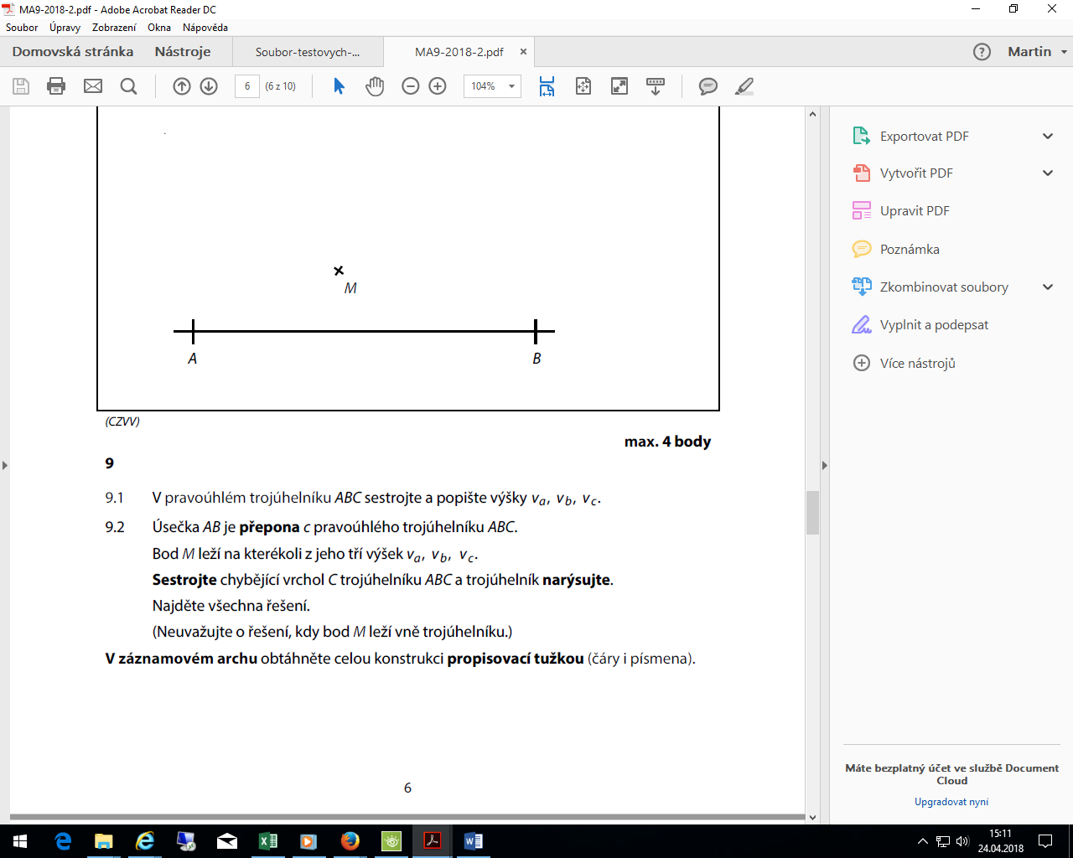

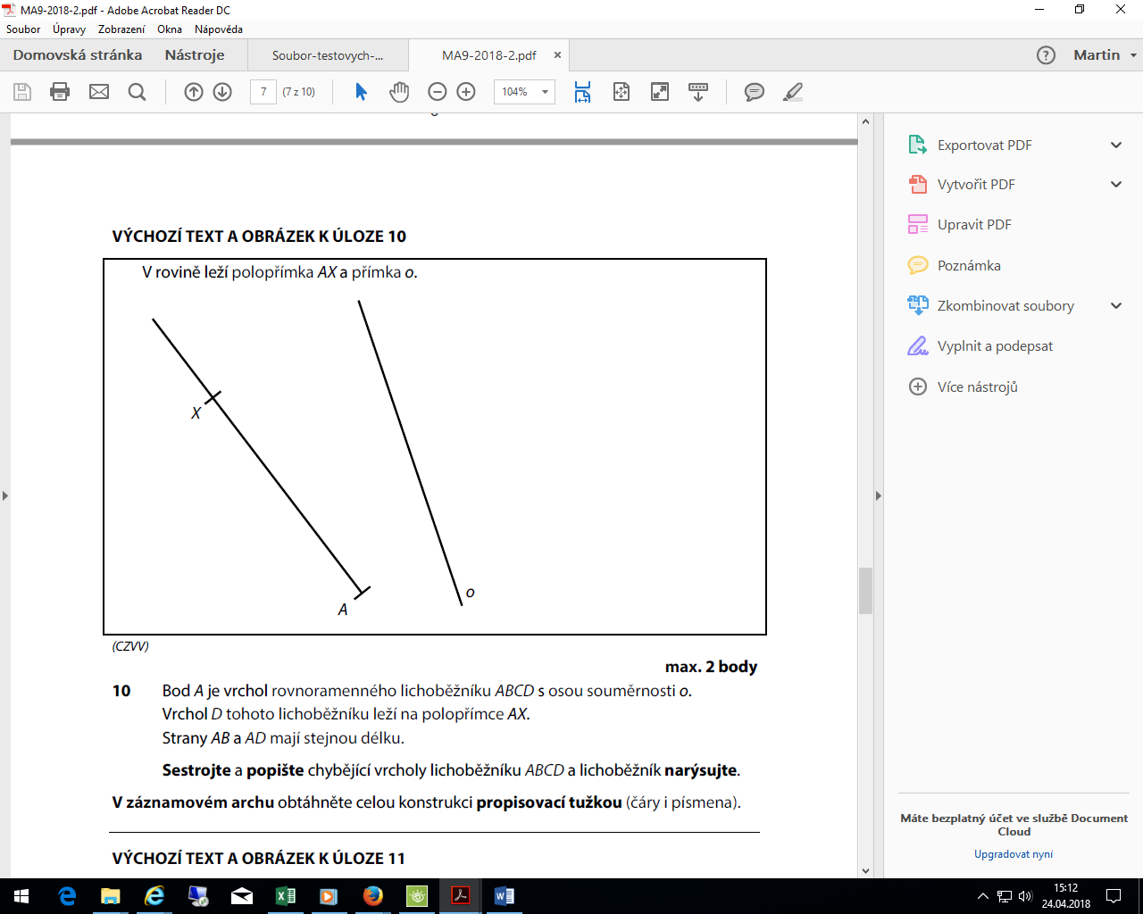



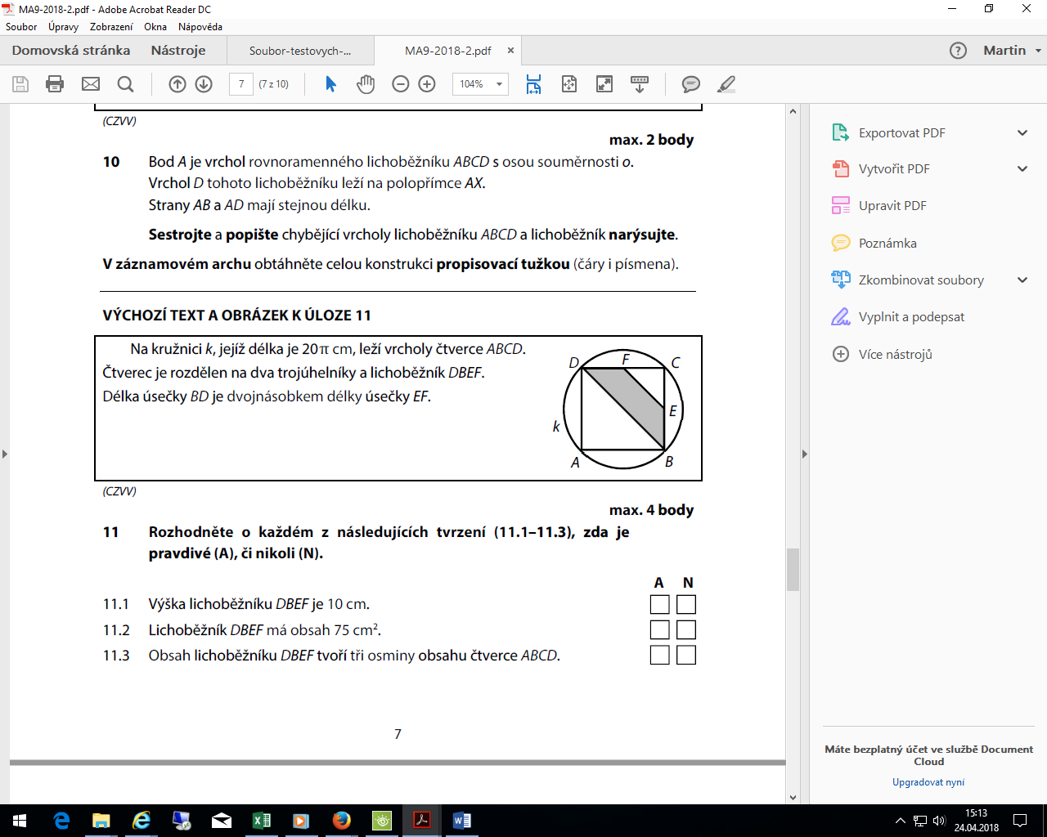

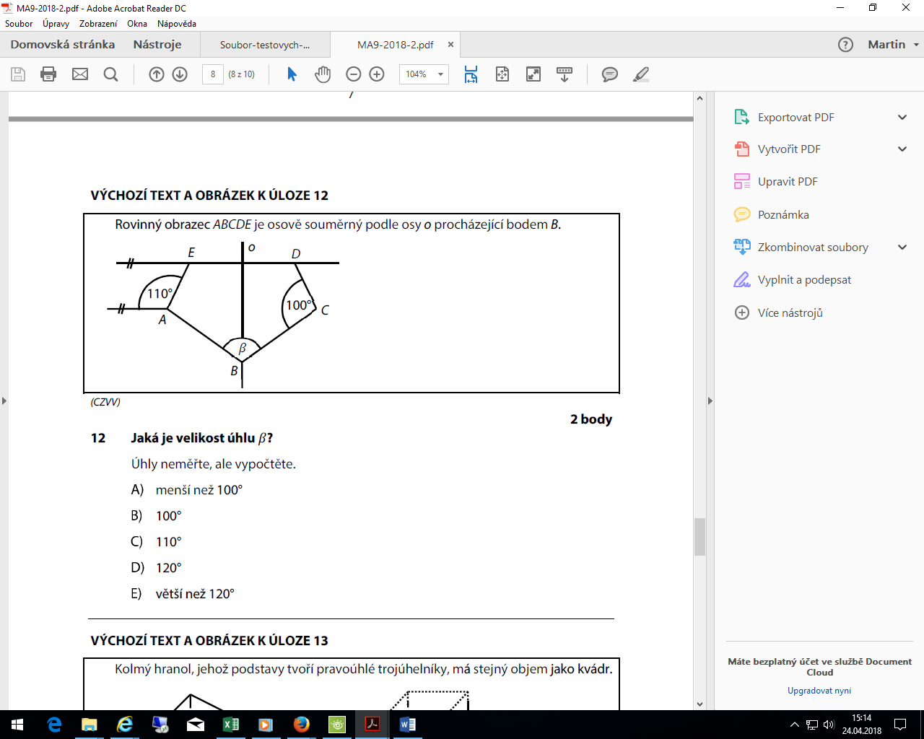

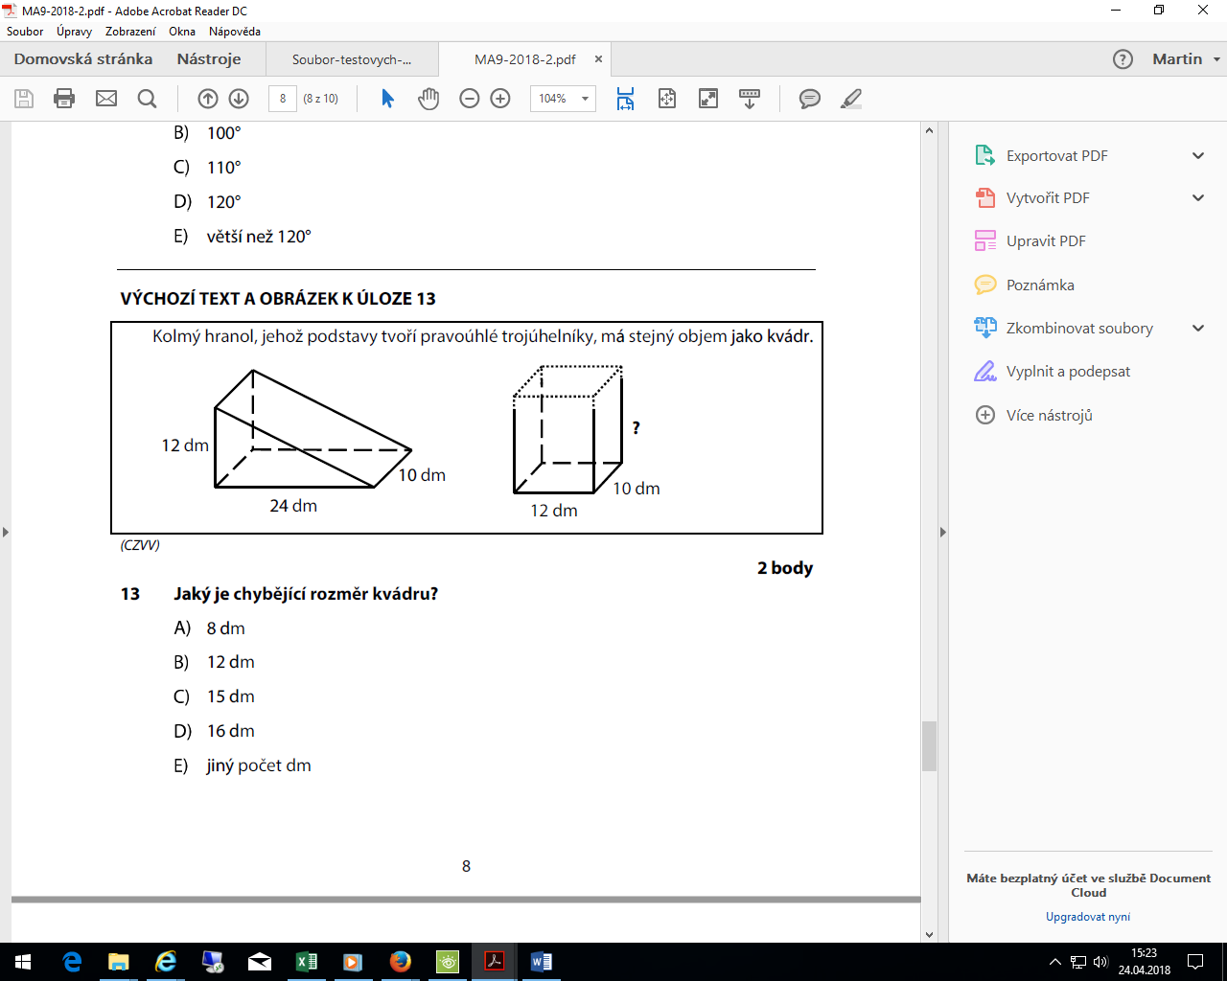



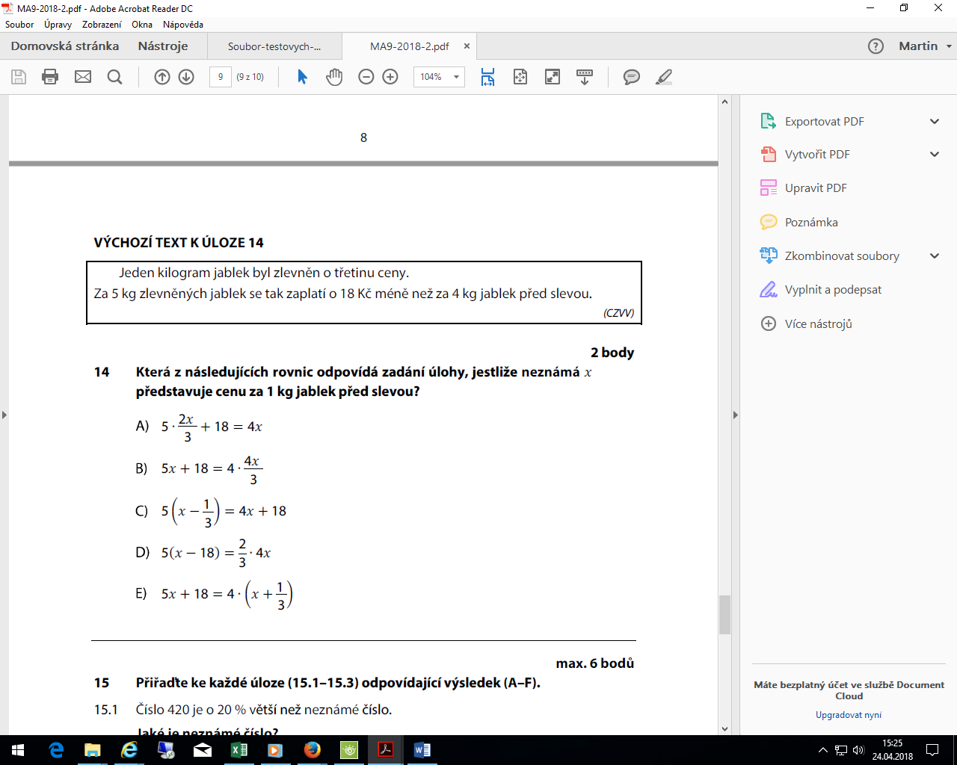

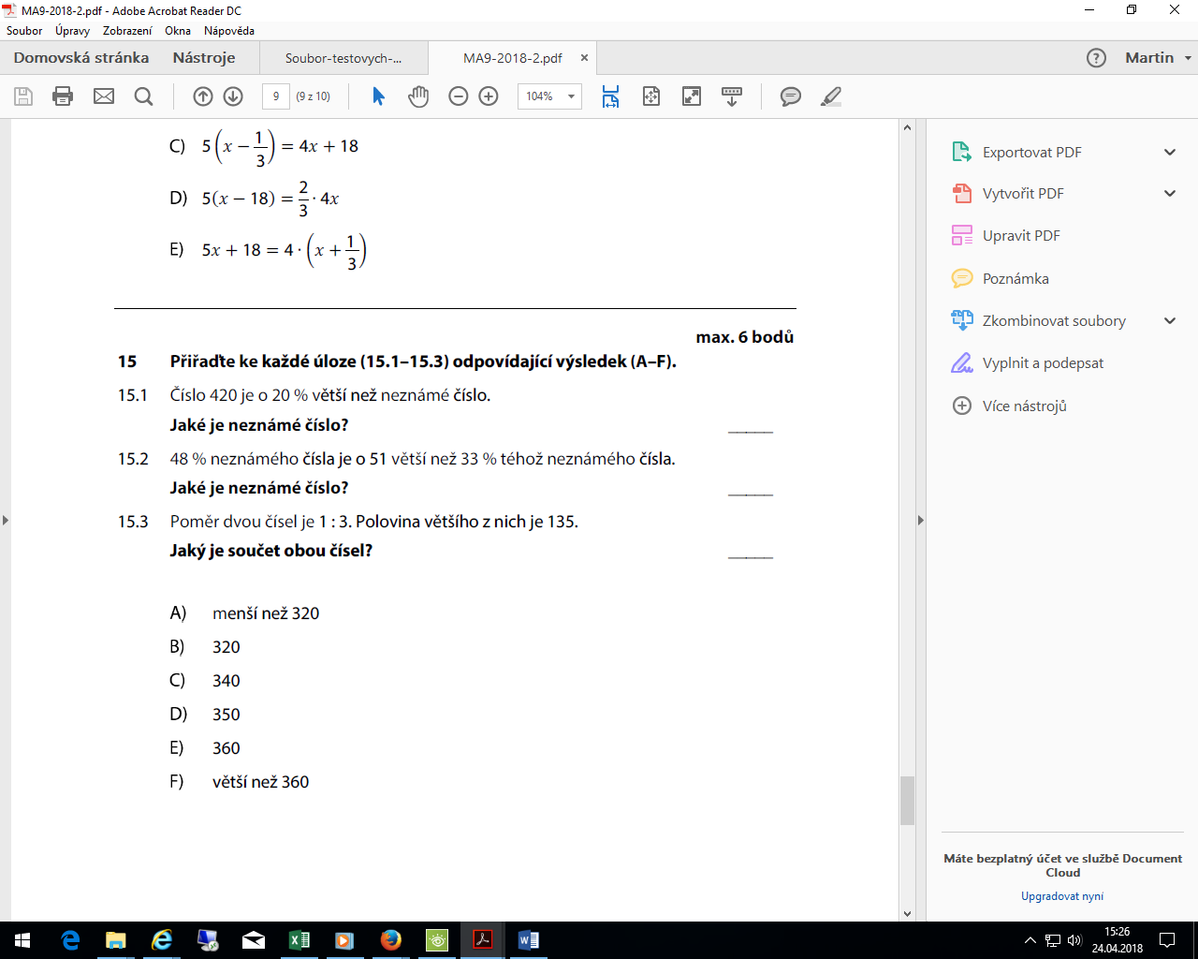



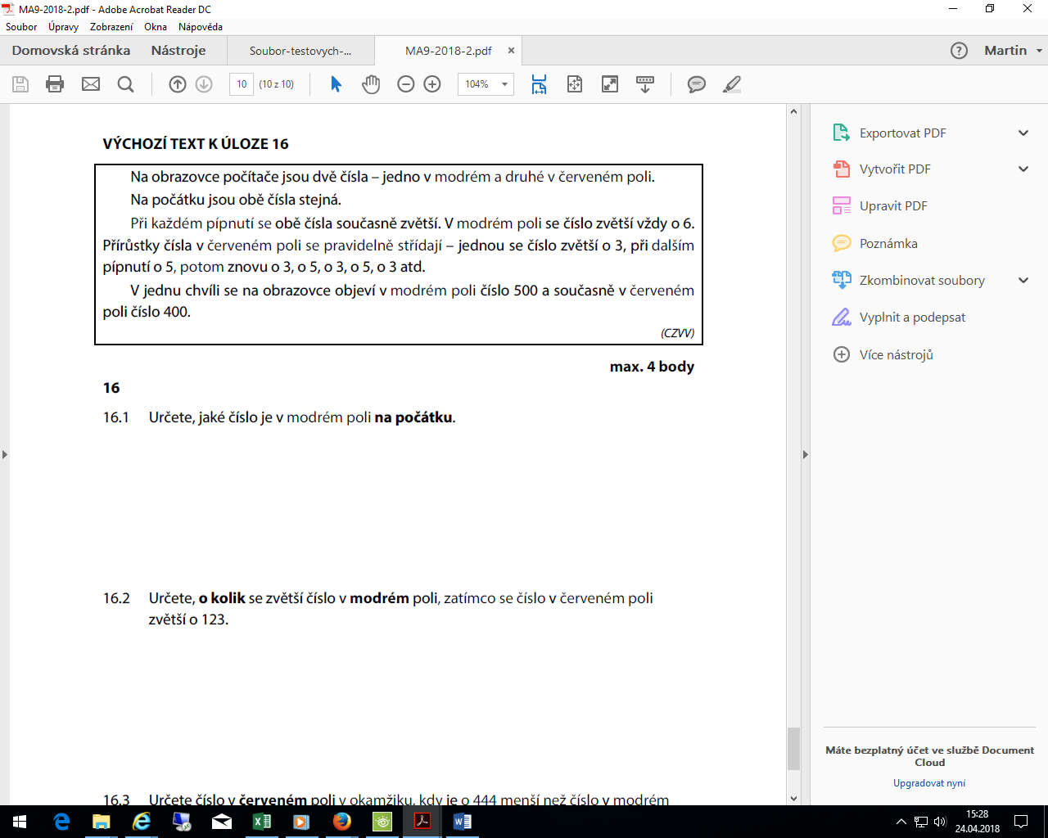



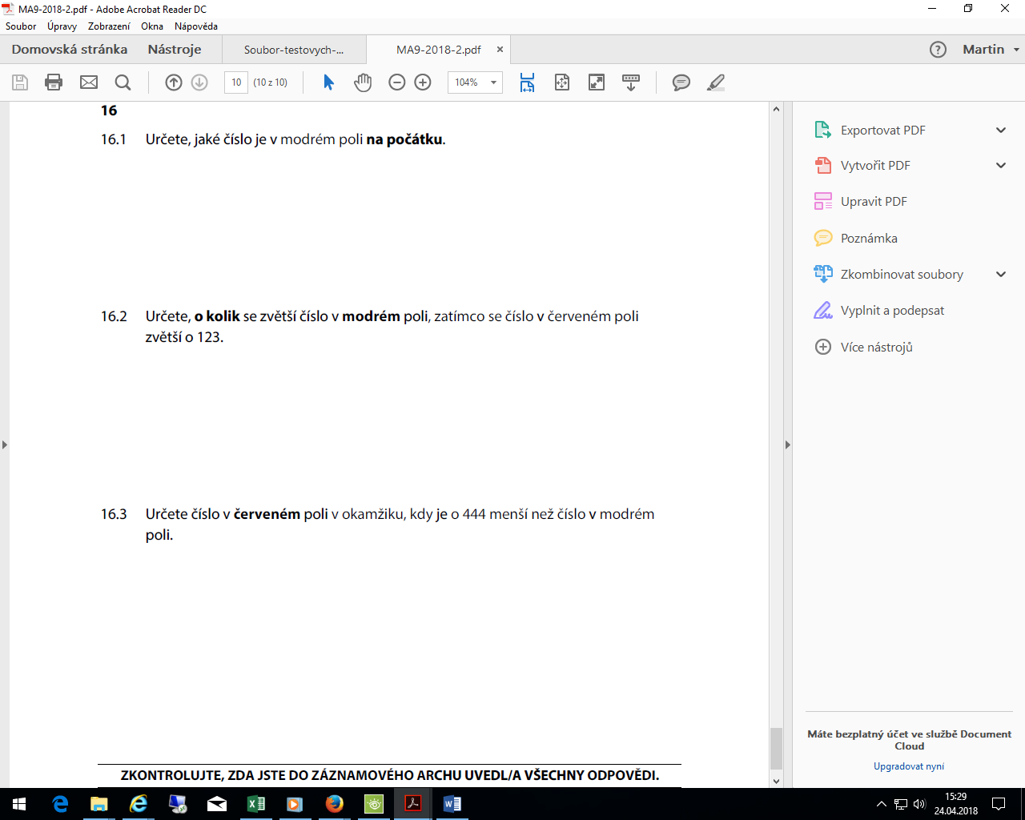

**Řešení:**

**1.** 126 **2.1** 100,01 **2.2.** -59,5 **3.1 $\frac{4}{5}$** **3.2 $-\frac{5}{12}$** **4.1** 24a **4.2 $-\frac{1}{2}n^{2}$** +7n

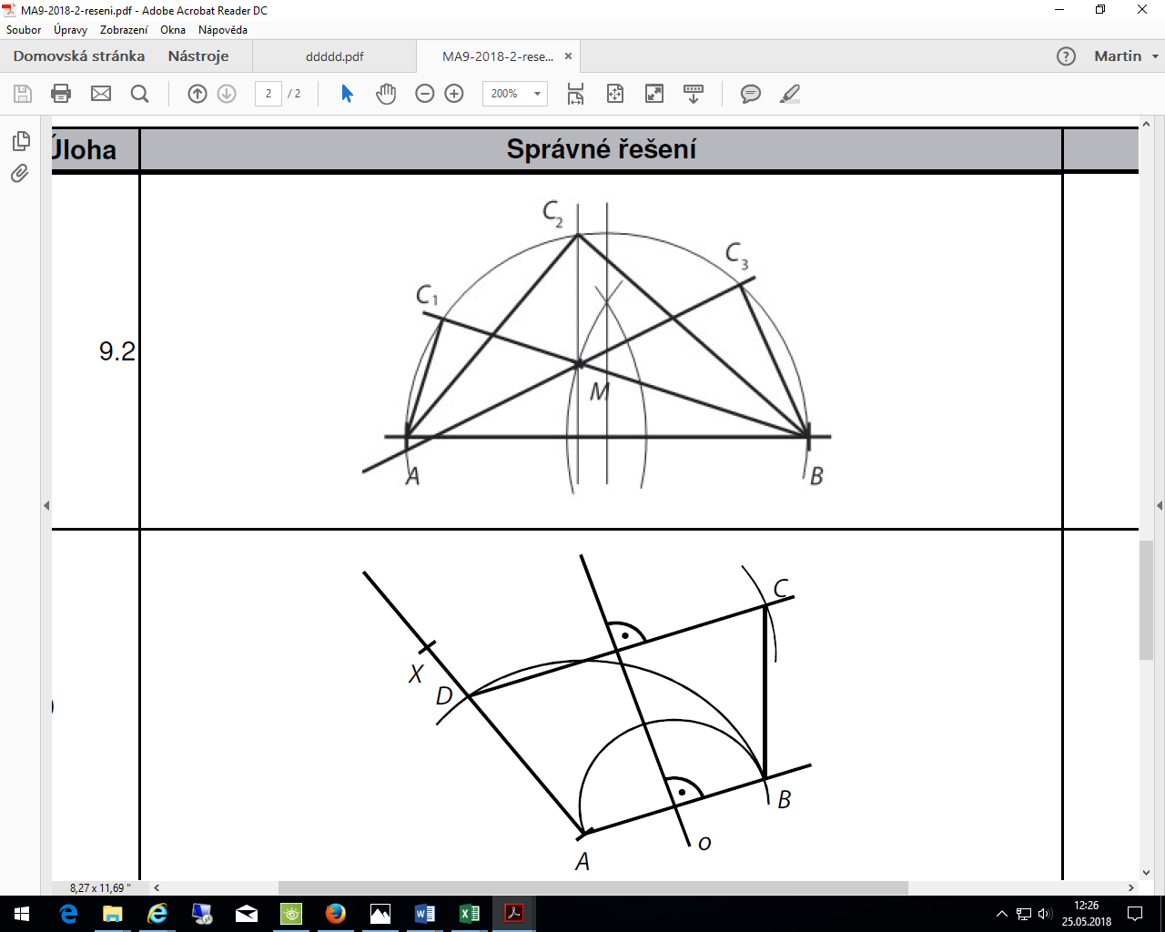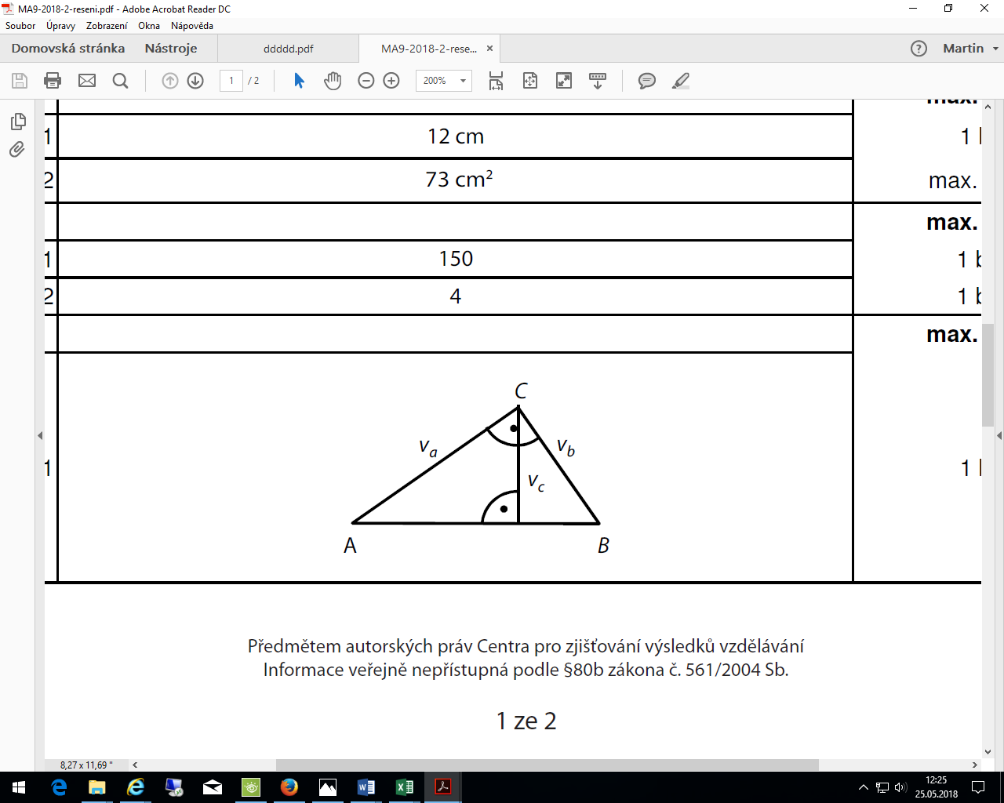**5.1. $-\frac{1}{5}$** **5.2 $\frac{5}{4}$** **6.1.** 2,5 krát **6.2 $\frac{3}{20}$ 6.3** 1125 m **7.1** 12 cm **7.2** 73 cm2 **8.1** 150 **8.2** 4

**9.1 9.2**

**10. 11.1** N **11.2** A **11.3** A

**12.** D **13.** B **14. A**

**15.1** D **15.2** C **15.3** E

**16.1** 200 **16.2** o 186 **16.3** 1088